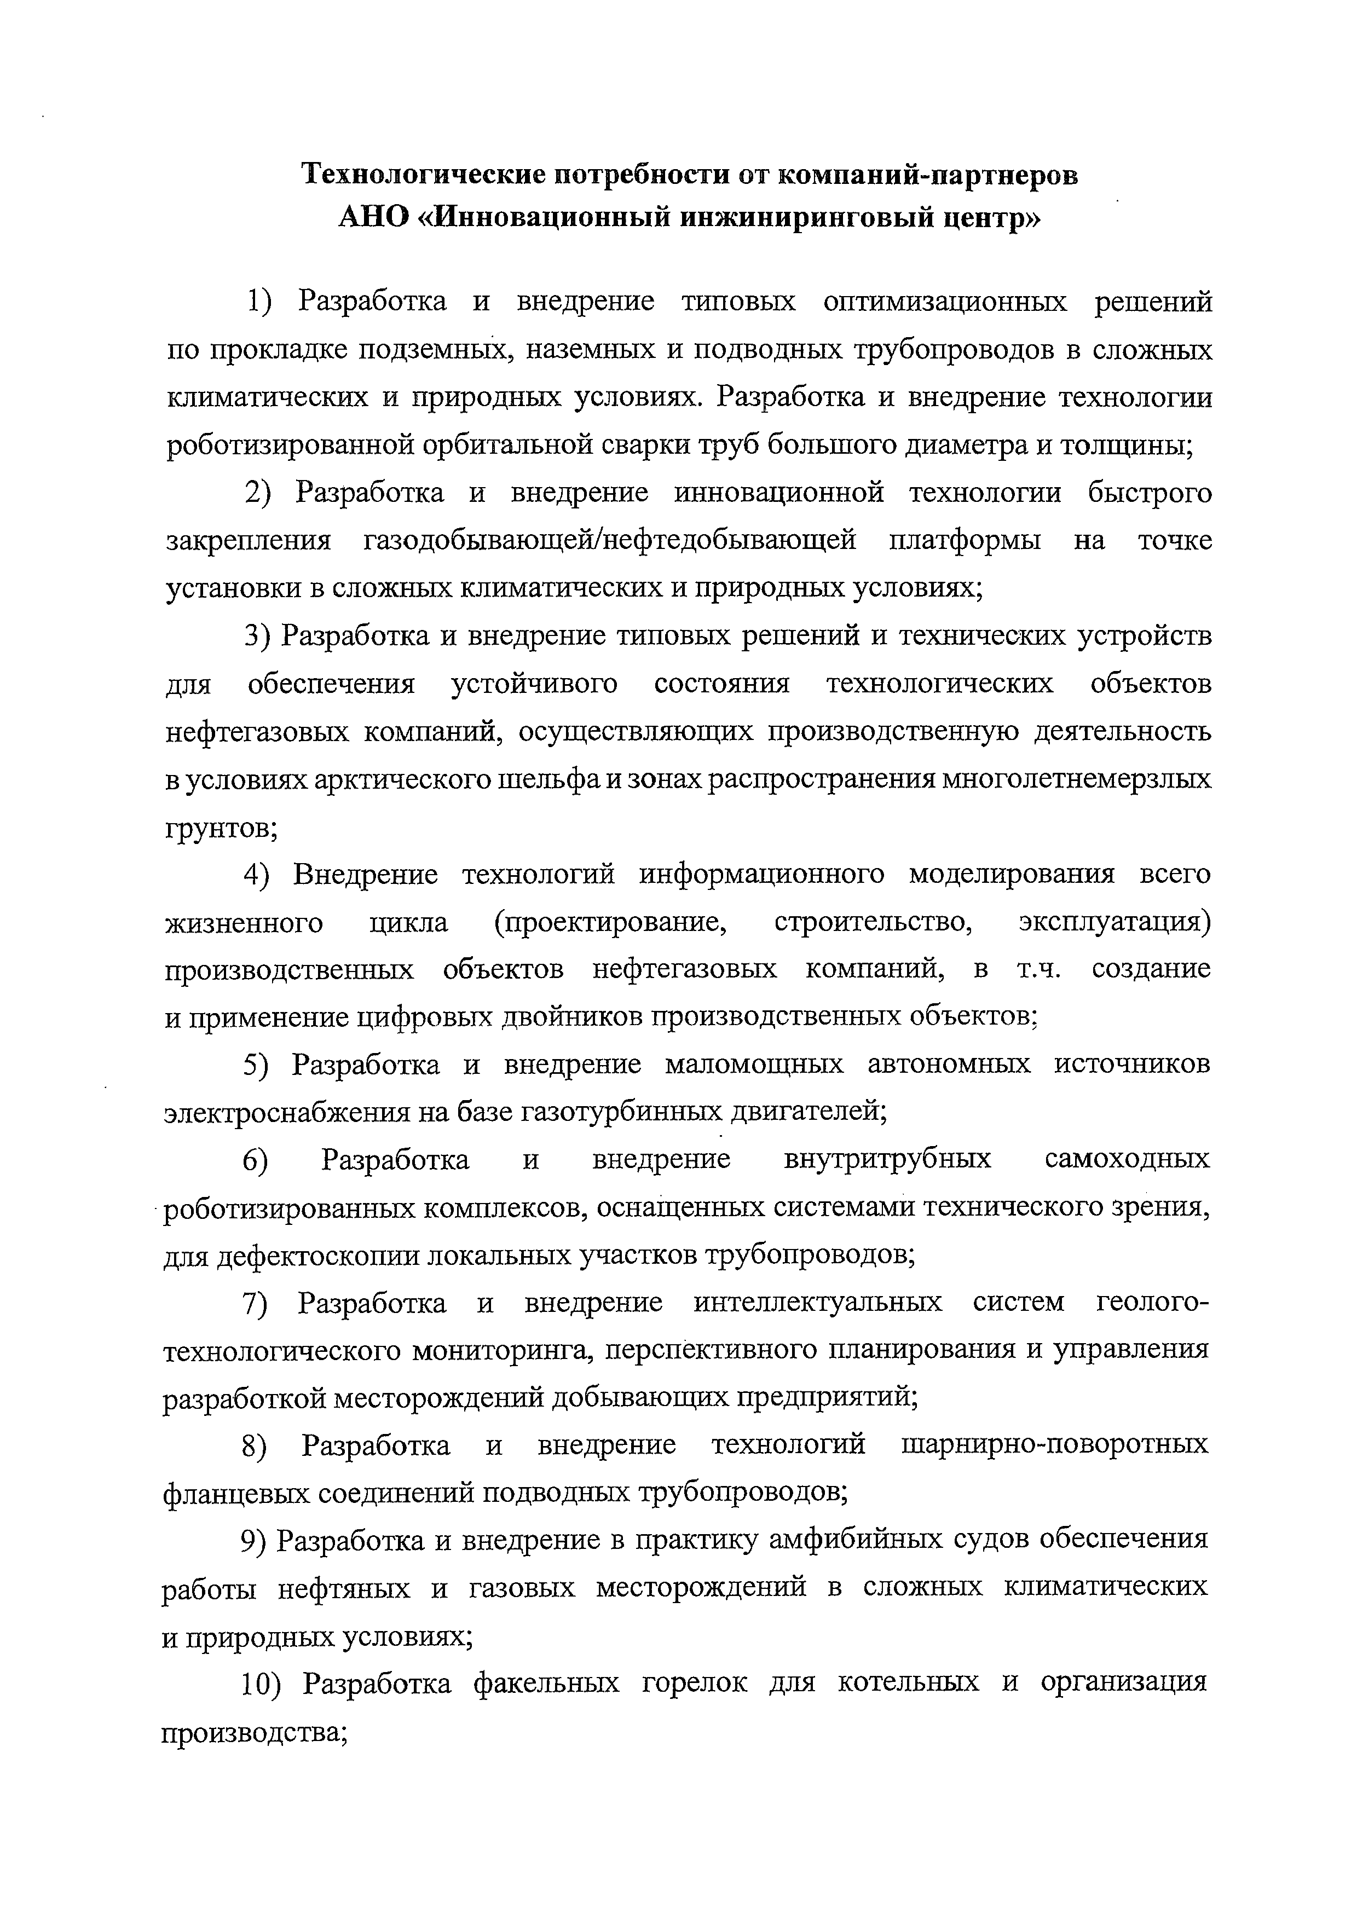
Технологические потребности от компаний-партнеров АНО «Инновационный инжиниринговый центр»

- Разработка и внедрение типовых оптимизационных решений по прокладке подземных, наземных и подводных трубопроводов в сложных климатических и природных условиях. Разработка и внедрение технологии роботизированной орбитальной сварки труб большого диаметра и толщины;
- Разработка и внедрение инновационной технологии быстрого закрепления газодобывающей/нефтедобывающей платформы на точке установки в сложных климатических и природных условиях;
- Разработка и внедрение типовых решений и технических устройств для обеспечения устойчивого состояния технологических объектов нефтегазовых компаний, осуществляющих производственную деятельность в условиях арктического шельфа и зонах распространения многолетнемерзлых грунтов;
- Внедрение технологий информационного моделирования всего
жизненного цикла (проектирование, строительство, эксплуатация) производственных объектов нефтегазовых компаний, в т.ч. создание и применение цифровых двойников производственных объектов;
- Разработка и внедрение маломощных автономных источников электроснабжения на базе газотурбинных двигателей;
- Разработка и внедрение внутритрубных самоходных роботизированных комплексов, оснащенных системами технического зрения, для дефектоскопии локальных участков трубопроводов;
- Разработка и внедрение интеллектуальных систем геолого­ технологического мониторинга, перспективного планирования и управления разработкой месторождений добывающих предприятий;
- Разработка и внедрение технологий шарнирно-поворотных фланцевых соединений подводных трубопроводов;
- Разработка и внедрение в практику амфибийных судов обеспечения работы нефтяных и газовых месторождений в сложных климатических и природных условиях;
- Разработка факельных горелок для котельных и организация
производства;

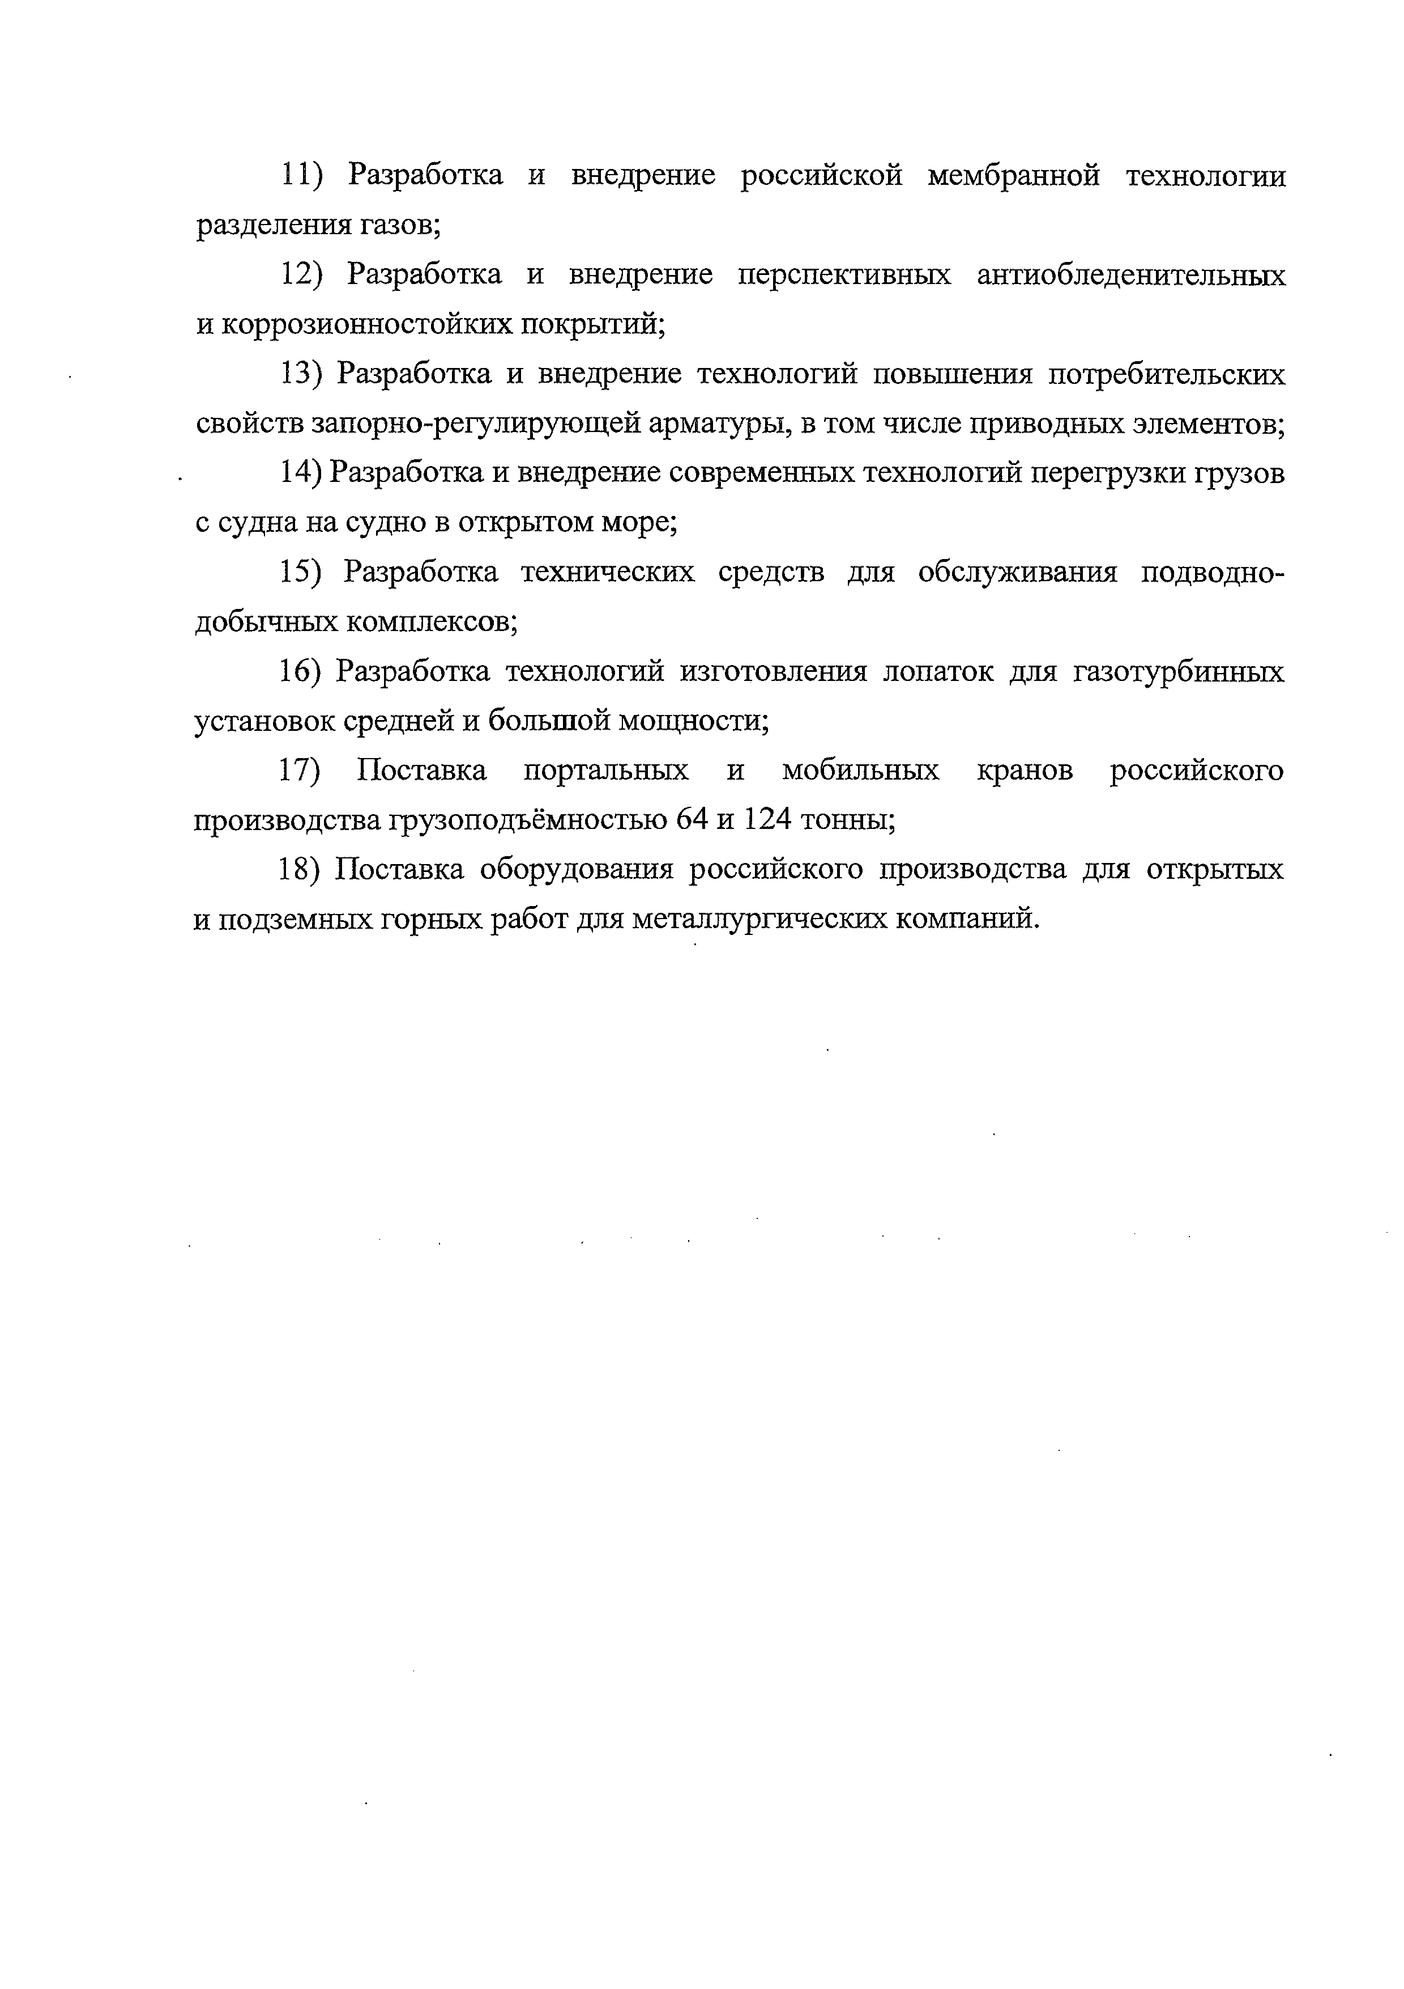
- Разработка и внедрение российской мембранной технологии разделения газов;
- Разработка и внедрение перспективных антиобледенительных и коррозионностойких покрытий;
- Разработка и внедрение технологий повышения потребительских свойств запорно-регулирующей арматуры, в том числе приводных элементов;
- Разработка и внедрение современных технологий перегрузки грузов с судна на судно в открытом море;
- Разработка технических средств для обслуживания подводно­ добычных комплексов;
- Разработка технологий изготовления лопаток для газотурбинных установок средней и большой мощности;
- Поставка портальных и мобильных кранов российского производства грузоподъёмностью 64 и 124 тонны;
- Поставка оборудования российского производства для открытых и подземных горных работ для металлургических компаний.

